BAB XIII
Pengaturan pengguna dan kelompok

Sistem operasi Linux merupakan sistem operasi multiuser atau banyak pengguna. Linux bisa digunakan oleh banyak pengguna yang memiliki ruang dan lingkungan masing-masing. Setiap pengguna juga memiliki nama akun pengguna (userid) dan kata sandi. Nama pengguna dan sandi ini akan diminta pada saat pertama kali menjalankan Linux.
Selain itu, di Linux juga dikenal istilah kelompok yaitu sekumpulan dari pengguna yang memiliki hak dan wewenang tertentu.
Oleh karena itu, pengetahuan tentang manajemen pengguna dan kelompok sangat dibutuhkan dalam mempelajari linux, khususnya BlankOn Linux. Baik bagi mereka yang sekadar pengguna rumahan yang hanya memiliki satu jenis pengguna di sistem mereka, ataupun mereka yang bertindak sebagai sistem administrator.
Pada bab ini, dibahas mengenai cara untuk memanajemen pengguna dan kelompok yang ada di BlankOn melalui fitur Pemakai dan Kelompoknya.

Pengaturan pengguna

Untuk melakukan pengaturan pengguna melalui antarmuka grafis, Anda bisa klik menu Sistem > Pemakai dan Kelompoknya. Sebelum melakukan pengaturan pengguna.

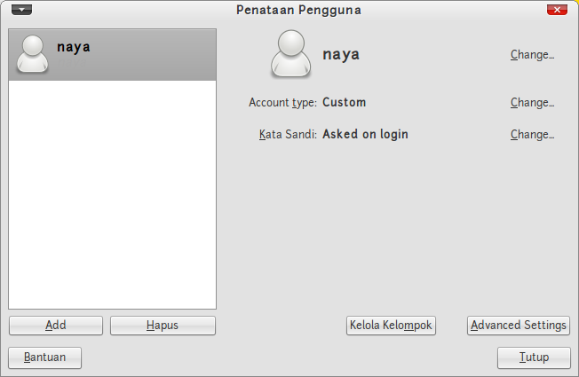
Gambar 13.1 Penataan pengguna dan kelompoknya

Menambah Pengguna
Untuk menambah pengguna baru, klik pada tombol “Tambah/Add”. Anda akan ditanyakan kata sandi, ketikkan kata sandi root lalu klik tombol Otentikasikan
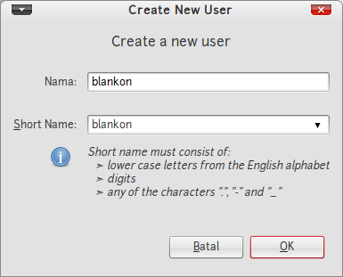
Gambar 13.2 Membuat pengguna baru

Pada jendela yang baru muncul, ketik nama akun dari pengguna baru yang Anda buat pada bagian “Nama”. Dari nama yang Anda buat akan di ambil nama pendek yang akan digunakan pada saat melakukan login dengan akun tersebut. Setelah itu klik tombol OK. Selanjutnya membuatkan kata sandi untuk pengguna baru ini.
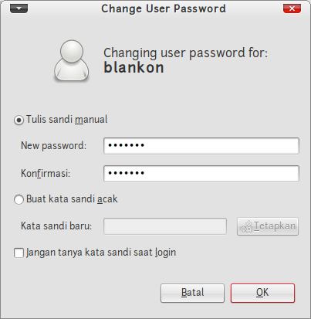
Gambar 13.3 Membuat kata sandi pengguna blankon

Pada jendela Mengubah kata sandi pengguna ini ketikkan kata sandi pada kotak isian kata sandi baru dan Konfirmasi setelah itu klik tombol OK.

Untuk mengatur kewenangan pada pengguna baru yang Anda buat, klik pada tulisan “Change/Sunting” tipe akun pada jendela penataan pengguna. Masukkan kata sandi root lalu klik Otentikasikan. Kemudian, beri tanda centang pada wewenang yang diberikan kepada pengguna baru tersebut. Setelah semua pengaturan selesai, Anda bisa klik pada tombol “OK”.
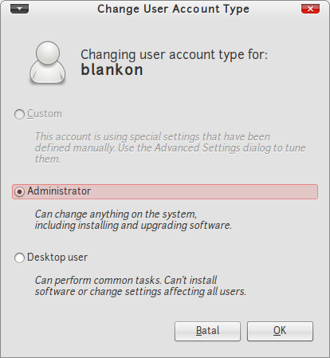
Gambar 13.4 Mengubah tipe akun pengguna

Sekarang, Anda bisa melihat pengguna baru pada daftar pengguna. Untuk masuk ke sistem menggunakan pengguna tersebut, lakukan Log Out pada desktop melalui menu Sistem > Keluar.

Mengatur pengguna yang sudah ada

Untuk mengatur pengguna yang sudah ada, Anda bisa klik pengguna yang ingin Anda atur pada jendela “Penataan Pengguna”, lalu klik pada tombol “Advanved Setting/Pengaturan lanjutan”. Masukkan kata sandi root lalu klik Otentikasikan. Kemudian, Anda bisa melakukan pengaturan terhadap pengguna tersebut.
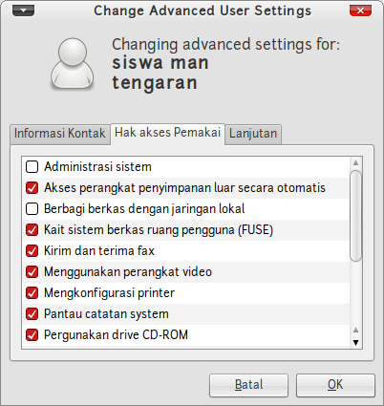
Gambar 13.5 Pengaturan Lanjutan untuk pengguna

Menghapus pengguna

Untuk menghapus pengguna, cukup klik pengguna yang ingin dihapus pada daftar yang terdapat di jendela “Penataan Pengguna”, kemudian klik tombol “Hapus”. Pada jendela konfirmasi yang muncul, klik pada tombol yang sesuai, apakah hendak membatalkan, menghapus folder pengguna tersebut atau hanya menghapus pengguna tanpa menghapus folder pengguna.

Pengaturan Kelompok
Kelompok (grup) merupakan sekumpulan dari pengguna yang sama-sama memiliki suatu wewenang, seperti wewenang pada sistem dan wewenang pada berkas sistem.
Untuk melakukan pengaturan kelompok, klik tombol “Kelola Kelompok” pada jendela “Pengaturan Pengguna”. Maka akan muncul daftar kelompok yang ada di sistem.
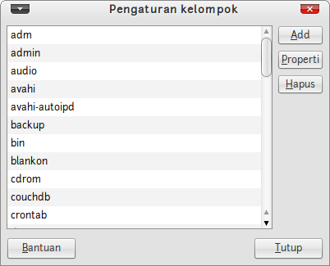
Gambar 13.6 Mengelola kelompok

Membuat kelompok Baru

Untuk membuat kelompok baru, klik pada tombol “Add/Tambah” pada jendela pengaturan kelompok.
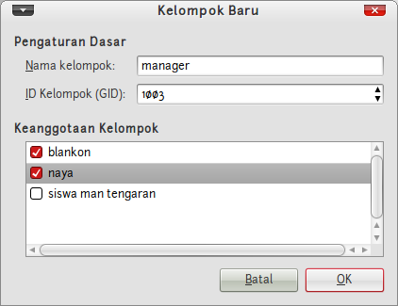
Gambar 13.7 Membuat kelompok baru

Kemudian, tentukan nama kelompok (tanpa spasi) dan beri centang pada pengguna yang menjadi anggota dari kelompok tersebut, kemudian klik tombol “OK” untuk membuat kelompok baru. Masukkan kata sandi root lalu klik Otentikasikan.

Mengatur kelompok yang sudah ada
Untuk mengatur kelompok yang sudah ada, cukup klik pada kelompok yang ingin diatur, lalu klik tombol “Properti”. Kemudian, Anda bisa mengatur siapa saja yang menjadi anggota dari kelompok yang Anda atur.

